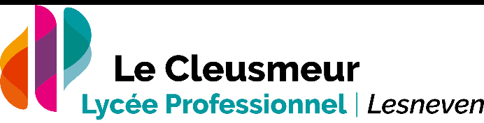
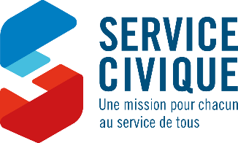

Appel à candidatures 2021-2022 :

Mission de Service Civique au Lycée Le Cleusmeur
Bretagne - France

Titre de la mission : Interculturalité et développement international
Contexte de la mission :
La mission s'intègre dans le 3ème axe de notre projet d'établissement : "Éduquer à la diversité, s'ouvrir au monde et aux cultures", avec l'association Alter Sud dont l'objectif est de créer du lien avec d’autres pays.

Description de la mission :
Développer l'ouverture d'esprit, la solidarité, la découverte d'une nouvelle culture et faire prendre conscience de l'impact de notre mode de vie et de consommation à l'échelle de la planète.
- Intervention auprès des élèves de la 4ème à la terminale pour faire le lien avec des parties du programme du référentiel de formation (histoire géographie, stage développement durable, EPI cuisines du monde, écologie, français, anglais...),
- Participer à l'organisation des temps forts sur les mobilités dont la coordination du salon des mobilités,
- Collaborer avec l'équipe éducative de l'établissement à la mobilité internationale et à la préparation des différents séjours,
- Participer à la création de projets avec les équipes éducatives et les élèves sur la consommation, l'environnement, l'ouverture au monde, le développement durable...

Critères de sélection
Être âgé de 18 à 25 ans
Être à l’aise avec les jeunes et dans la prise de parole en public
Avoir l’esprit d’initiative pour proposer des actions et activités aux élèves et partenaires
Vouloir partager sa culture et en découvrir d’autres
Capacité d’animation, d’adaptation et d’immersion
Avoir un intérêt pour la solidarité internationale

Conditions
Mission de 8 mois, si possible de novembre 2021 à juin 2022.
Indemnité mensuelle, logement, couverture sociale (assurance maladie, rapatriement), visa et billet d’avion aller-retour pris en charge.

Comment postuler ?
Envoyez une lettre de motivation et un CV en français avant le 28 juillet à l’adresse suivante :
beatrice.christiny@france-volontaires.org

